**STM32程序死在BEAB BKPT 0xAB解决办法**

2017年02月12日 15:49:00

阅读数：40752

最近做STM32无线IAP，调试时发现的问题，把程序改回原启动地址时候出现死机情况，仿真后发现程序一直卡死在  BEAB BKPT 0xAB，找到几个解决办法

1、MDK选择设置，TARGET ,勾选Use MicroLIB

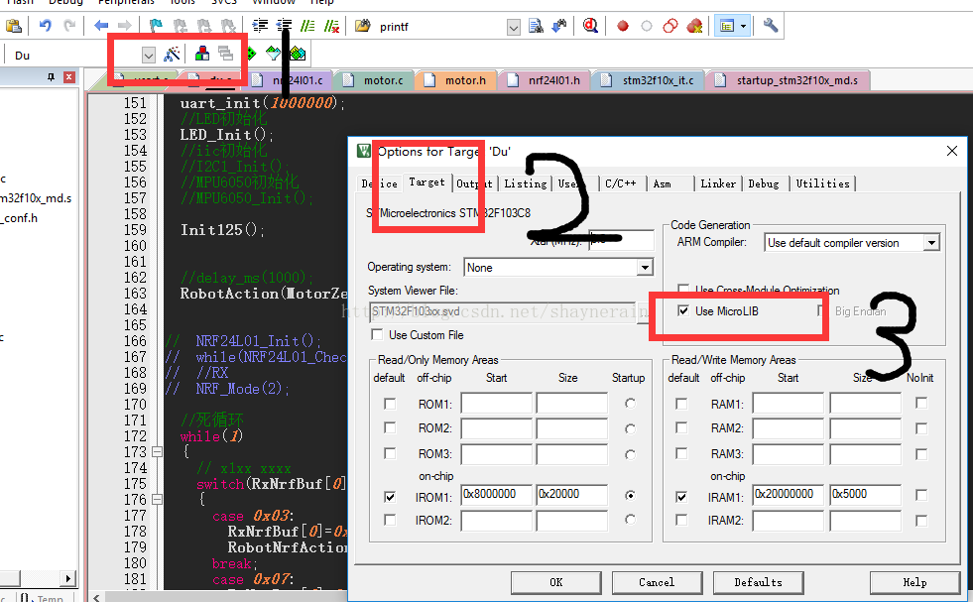

在程序里面不使用print之类的f函数.

2.在项目设置中 选择 target选项卡 然后选择 USE Mcrolib 这样就可以了,就是说要用printf函数时要用"Use MicroLIB"库，即： C 微库（microlib）.